Муниципальное бюджетное образовательное учреждение
дополнительного образования детей
"Станция юных натуралистов"

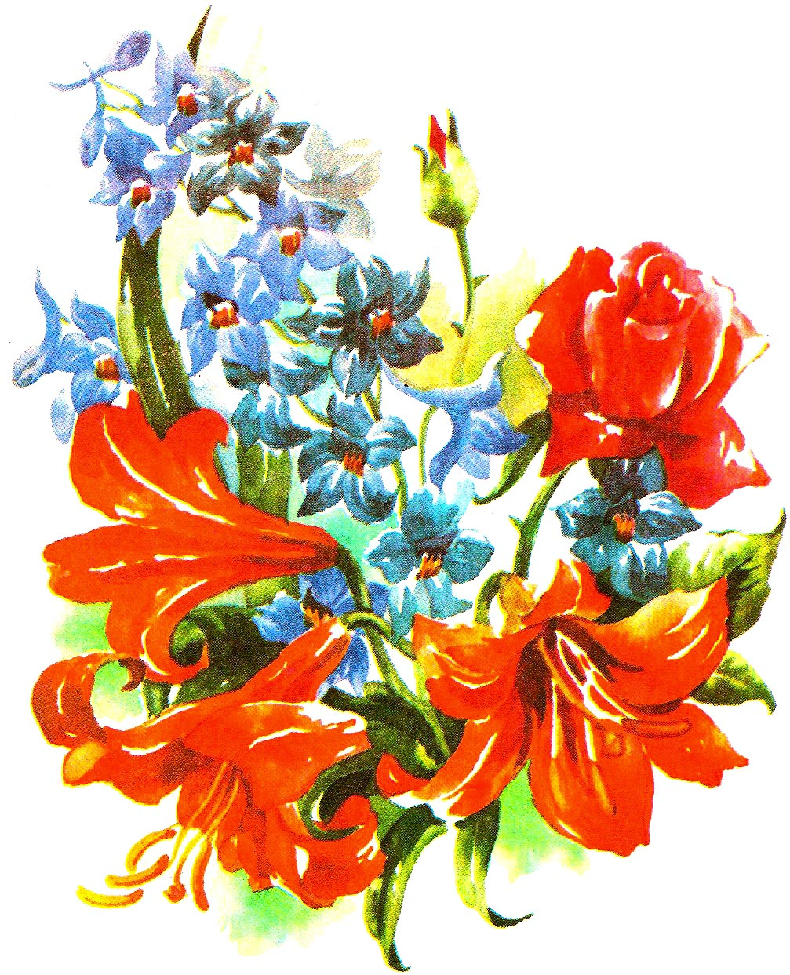

"Ц в е т о ч н ы й а л ф а в и т"

«Скажи мне – и я забуду.
Покажи мне – и я запомню.
Вовлеки меня – и я научусь».
(Китайская пословица)

Игра эта далеко не новая, а вот название, которое за ней укрепилось, придумано значительно позже - в 1928 году. Речь идет о викторине - игре в ответы на вопросы (устные или письменные) из разных областей знаний.
Композитор И. Кадомцев сочинил на слова А. Дитриха песню «Викторина - вот игра!»

Игры любит детвора,
Но скажу вам честно
- Викторина - вот игра
Очень интересная.

Чтобы в цель попал ответ,
Приложи старания.
«Да» сказать иль «Нет»
Вам помогут знания.

Само слово «викторина» латинского происхождения, производное от «виктория» и часто переводится как «малая победа». Вот и эта игра заключается в ответе на вопросы растениях.

Цель:

развитие познавательного интереса у обучающихся и направление его на изучение растительного мира Земли.

Задачи:

- Мотивирование обучающихся к самообразованию, изучению естественных дисциплин.
- Способствование формированию, расширению и углублению знаний о природе, особенностях жизни представителей флоры Земли.
- Развитие экологического мышления, внимания, умения решать головоломки, рассчитанные на сообразительность.
- Воспитание экологически грамотной личности, способной к ответственному поведению в природе.

Участники:

Обучающиеся среднего и старшего возраста.

Оборудование:

Секундомер, 4 карандаша (ручки), раздаточный материал для конкурсов, судейский лист, 4 стола (парты) для команд.

Подготовка к игре:

В игре участвуют 4 команды по 6 человек, команды комплектуются заранее, выбирается капитан команды.

Перед участниками игры вывешивается русский алфавит, состоящий из 33 букв. Необходимо ответить на 33 вопроса. Каждый вопрос подразумевает ответ, который начинается на очередную букву алфавита. Верный ответ оценивается в 1 балл.

На буквы: Е, Ё, Й, У, Щ, Ъ, Ы, Ь, Ю – задаются вопросы по темам.

в этой букве задаются загадки о ядовитых растениях.

в этой букве читаются отрывки из стихов, после чего по смыслу надо дать название цветка.

в этой букве задаются вопросы о растениях занесённых в «Красную книгу»

в этой букве даётся одно название цветка, надо дать другое.

в этой букве даётся название цветка, надо назвать семейство, к которому оно относится.

в этой букве даются народные названия цветов, надо дать ботаническое.

в этой букве задаются вопросы об известных людях связанные с ботаникой и цветоводством.

в этой букве задаются вопросы, связанные с планировкой цветников.

в этой букве задаются вопросы, применяемые в ботанике и цветоводстве

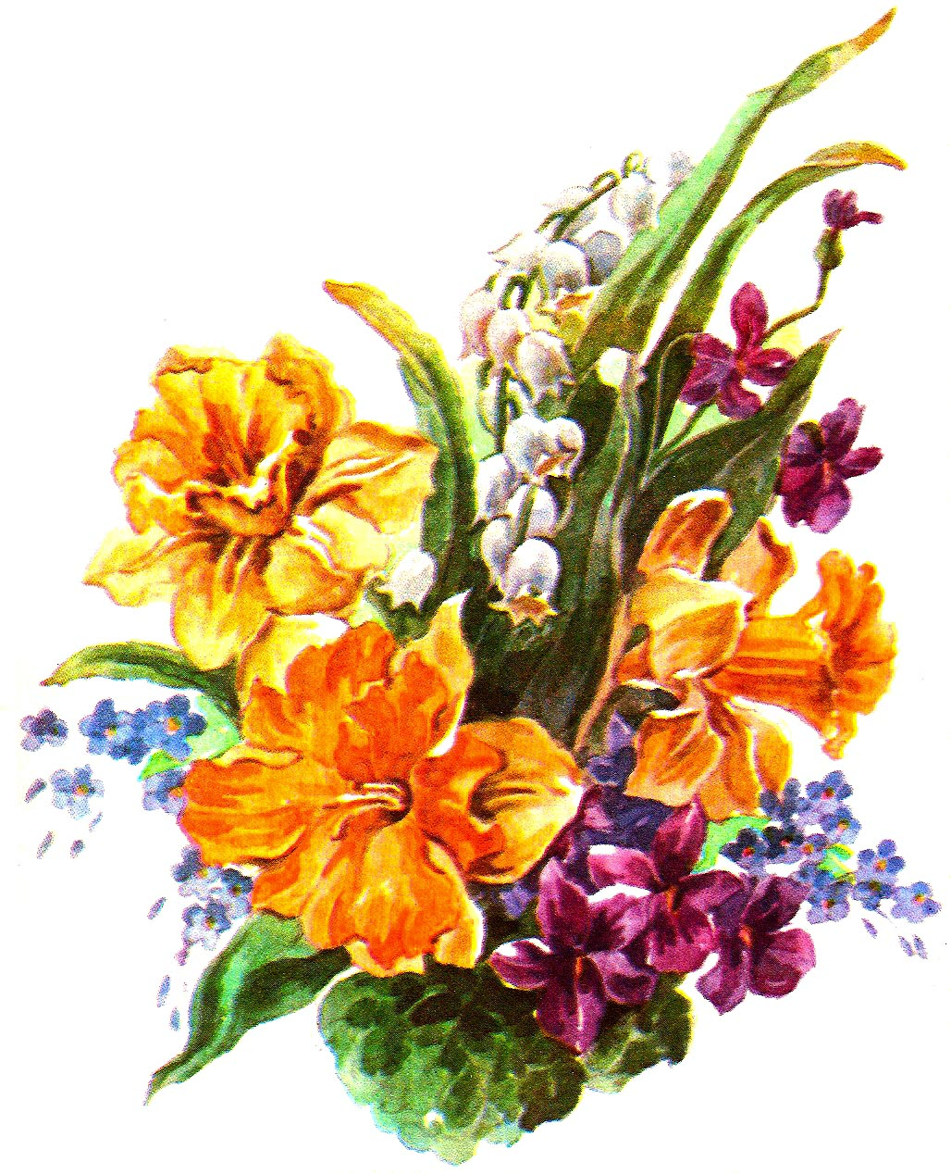
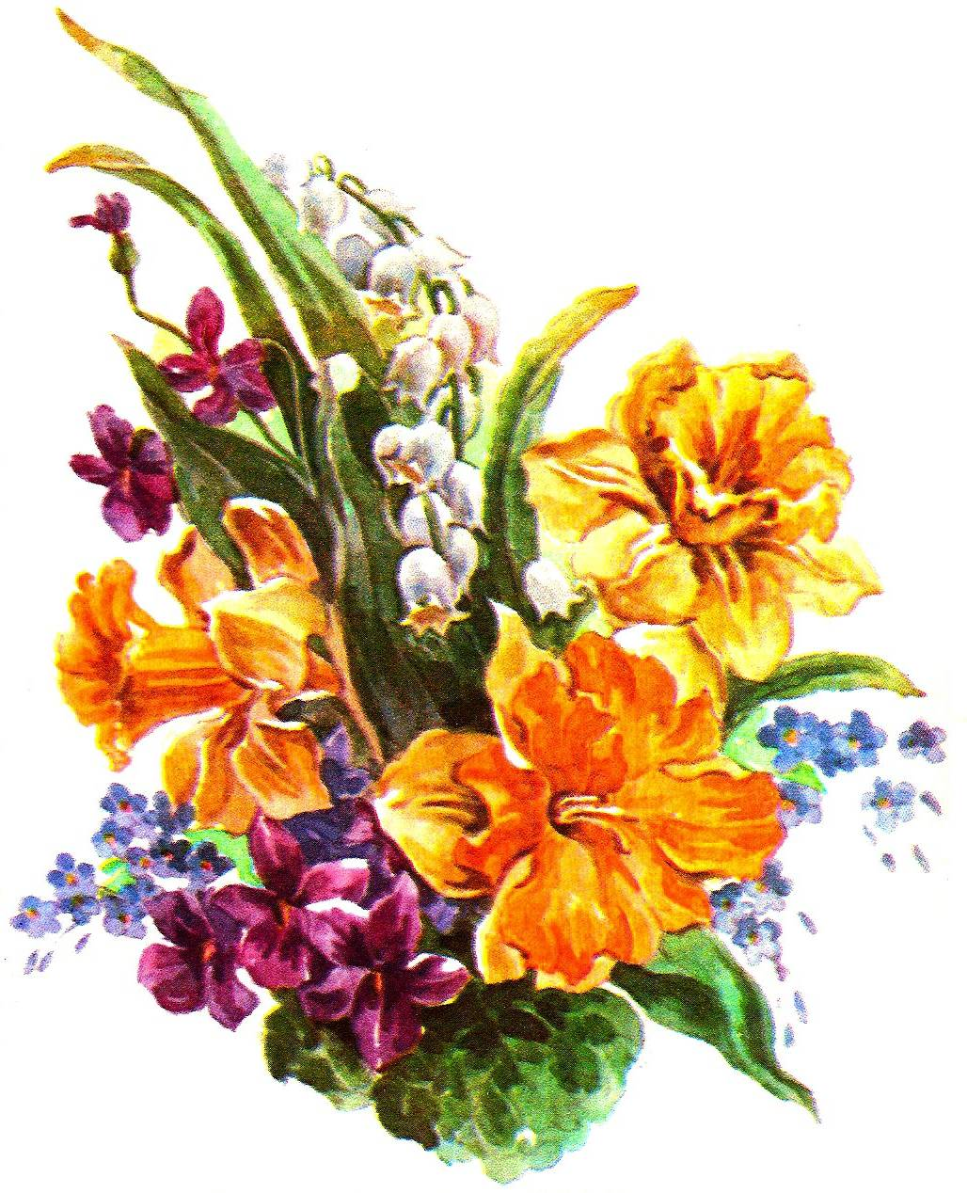
Игровое поле

Ц в е т о ч н ы й а л ф а в и т



АЛФАВИТ | Название команды | Название команды | Название команды | Название команды
А.
Б.
В.
Г.
Д.
Е.
Е.
Ж.
З.
И.
Й.
К.
Л.
М.
Н.
О.
П.
Р.
С.
Т.
У.
Ф.
Х.
Ц.
Ч.
Ш.
Щ.
Ъ.
Ы.
Ь.
Э.
Ю
Я.
итоги:

*
Дайте название страны, в которой была война Алой и Белой розы? ( АНГЛИЯ).
*
Что означает в переводе с греческого языка пеларгония? ( АИСТ - “ПЕЛАРГОС”).
*
Цветок Юпитера и Валентинова дня? ( АНЮТИНЫ ГЛАЗКИ).
*
Какое растение в древности считалось средством от укуса бешеных собак, а сейчас мы используем его для озеленения цветников? ( АЛИССУМ).

*
Название этого цветка пришло из Франции, от французкого слова “иммортели”. А как его называем мы? ( БЕССМЕРТНИК).
*
Как в Испании называют подснежник? ( БЕЛЫЙ).
*
Назовите одним словом, французкого происхождения, “красиво собранную группу цветов” ( БУКЕТ).
*
Как в ХV111 веке называли махровую розу? (БАРХАТНАЯ).

*
Сорняк, украшающий рожь? ( ВАСИЛЕК).
*
Жители пустыни напиток из этого растения называют янтак. Дайте название этого растения? ( ВЕРБЛЮЖЬЯ КОЛЮЧКА).
*
Назовите гигантскую кувшинку? (ВИКТОРИЯ - РЕГИЯ).
*
Это растение любят кошки, в переводе с латинского языка означает - быть здоровым? (ВАЛЕРИАНА).

*
Дайте латинское название подснежника? (ГАЛАНТУС. “ГАЛЛА” - “МОЛОКО” и “АНТУС” - “ ЦВЕТОК “).
*
В Россию этот цветок попал в Х1Х веке, народ именовал его на свой лад - жоржины, егорьевы цветы. О каком цветке идет речь? (ГЕОРГИН).
*
Как персидские поэты называли свою страну? (ГЮЛИСТАН - САД РОЗ).
*
Какому луковичному цветку поставлен памятник в Голландии в г. Лиссе? (ГИАЦИНТУ).

*
Выйду на запрудку, срежу зонтик - дудку. Зонт я в речку запущу, звонко в дудку посвищу. ( ДУДНИК ЛЕСНОЙ).
*
Травка - плутовка, листом - морковка. А корешок - малышок - вынуть да кинуть ! ( ДЫМЯНКА).
*
Травка та растет на склонах и на холмиках зеленых. Запах крепок и душист, а ее зеленый лист нам идет на чай, что за травка, отвечай! ( ДУШИЦА).
*
Есть у нас чудесное растенье, много скрыто в нём целебных сил, и из поколенья в поколенье носит оно имя ... (ДЕВЯСИЛ).

*  Растут в лесу под кустиком  на длинном стебельке.  Кругом четыри листика,  а в самой глубине  чернее ночи - ягода,  да сильный яд во мне.  ( ВОРОНИЙ ГЛАЗ). | *  У тропы стоит неряха –  на ней липкая рубаха;  на плече кувшин узорный  до краев с отравой черной.  ( БЕЛЕНА).
*  Цветок - трубочкой,  с белой юбочкой.  А плод - лукавый:  с шипами, с отравой.  ( ДУРМАН). | *  В тенистых лесах, на лугах заливных  его мы встречаем в разгаре весны.  Когда зацветает – красивый на вид.  Но будь осторожен: цветок ядовит.  (ЧИСТЯК).

*
Я только тот люблю цветок, который врос корнями в землю, его люблю я и приемлю, как северный наш ... Продолжите стихотворение С. Есенина? ( ВАСИЛЕК).
*
“Царь лесных зверей - тигр, царь морских зверей - дракон, а царь лесных растений ...” Продолжите это изречение? (ЖЕНЬШЕНЬ).
*
Вот - вот подует зимний, свежиый. Все умирает ... Лишь один пылает пламенем мятежным - наследник розы - ... Продолжите стихотворение Н. Рубцова. (ГЕОРГИН).
*
В зеленой травке новой везде, куда ни глянь, цветет цветок лиловый, зовут его - ... ( ГЕРАНЬ).

*
Какое растение так ласково называют: “божественной травой”, “даром бессмертия” “солью земли” и “чудом мира”? (ЖЕНЬШЕНЬ).

*
Этот цветок в Древней Греции называли дельфиниум, а как называют его в России? (ЖИВОКОСТЬ).
*
Что означает в переводе с греческого языка “маргаритка? (ЖЕМЧУЖИНА).
*
Что означает в переводе с греческого языка герань? (ЖУРАВЛЬ).

*
Что в переводе на русский язык означает “астра”? (ЗВЕЗДА).
*
Про него говорят, трава от 99 болезней? (ЗВЕРОБОЙ).
*
Мокрица или по-другому ... (ЗВЕЗДЧАТКА СРЕДНЯЯ).
*
Радиола розовая или по-другому ... (ЗОЛОТОЙ КОРЕНЬ).

*
Кипрей или по - другому ... (ИВАН - ЧАЙ).
*
Касатик, петушок, радужка. О каком цветке идёт речь? (ИРИС).
*
Как назвать одним словом “искусство цветочной аранжировки”? (ИКЕБАНА).
*
Марьянник, или по-другому ... (ИВАН - ДА - МАРЬЯ).

*
Этот цветок, занесенный в Красную книгу, в народе называют горицветом. Дайте его ботаническое название? (АДОНИС ВЕСЕННИЙ).
*
Это цветок, занесенное в Красную книгу известно как ветреница лесная. Дайте его ботаническое название? (АНЕМОН СЕЛЬВЕСТРИС).
*
Этот цветок, занесенный в Красную книгу, носит название дамской обуви? Дайте его ботаническое название? (ВЕНЕРИН БАШМАЧОК).
*
Этот цветок, занесённый в Красную книгу, в народе называют ночная фиалка или лесная орхидея. Дайте его ботаническое название? (ЛЮБКА ДВУЛИСТНАЯ).

*
По - латински этот цветок “нимфа кандида”, а как это звучит по-русски? (КУВШИНКА).
*
В каком городе Франции ежегодно отмечается в феврале день мимозы? (КАННЫ).

*
Как в Англии называют львиный зев? (КУСАЮЩИЙ ДРАКОН).
*
Какой лесной цветок в переводе с латинского языка называют - цветком троллей? (КУПАЛЬНИЦА).

*
Лесной майский цветок? (ЛАНДЫШ).
*
Это и цветок, и женское имя? (ЛЮБКА).
*
Цветок “занимающийся” йогой? ( ЛОТОС).
*
Профессиональный язык ботаников? (ЛАТЫНЬ).

*
Криминальный цветок? ( МАК).
*
Что в переводе с латинского языка означает слово “гладиолус”? ( МЕЧ).
*
Цветок рыцарей, любви и гаданий? (МАРГАРИТКА).
*
Заросла полянка травкой - холодянкой. ( МЯТА).

*
Ноготок короток, а сквозь землю прошел - шапку золота нашел. ( НОГОТКИ).
*
Поповник, или по-другому … (НИВЯНИК).
*
Цветок, судя по названию, обладающий “хорошей памятью”? ( НЕЗАБУДКА).
*
Стебли - дынные, тонкие длинные. А под зеленым щитом - цветки, как атласные: желтые, красные. ( НАСТУРЦИЯ).

*
Что означает слово аранжировка? (ОЖИВЛЯТЬ ЦВЕТЫ).
*
Латинское название этого цветка тарахакум. О каком цветке идёт речь? (ОДУВАНЧИК).
*
Какие цветы называют семейством “аристократов” среди растений? (ОРХИДЕИ).

*
Что означает астильба в переводе с греческого языка? (ОЧЕНЬ БЛЕСТЯЩАЯ, “а” - очень и “стильбе” - блеск).

*
Какой цветок называют снежным? (ПОДСНЕЖНИК).

*
Цветет без цвету. ( ПАПОРОТНИК).
*
Придорожный врач - самоучка. ( ПОДОРОЖНИК).
*
Что в переводе с греческого языка означает “флокс”? (ПЛАМЯ).

*
Что в переводе с латинского языка означает слово ромашка? (РИМСКАЯ).
*
Как дельфиниум называют на Украине? (РОГАТЫЙ ВАСИЛЁК).
*
Как дицентру называют в России? (РАЗБИТОЕ СЕРДЦЕ).
*
По - персидски этот цветок называют “гюль”. А как называем его мы? (РОЗА).

*
Радужный цветок с лепестками, исполняющими желания. ( СЕМИЦВЕТИК).
*
В каком городе России стоит монумен названный “цыетком жизни”?
(САНКТ - ПЕТЕРБУРГ, в память о детях погибших во время блокады. На белых лепестках раскрывшихся на 15-ти метровом стебле, большими буквами написано: “Пусть всегда будет солнце).
*
Язык цветов, или по персидски ... (СЕЛАМ).
*
Что означает в переводе с персидского языка слово “гюлистан”? (САД РОЗ, ”гюль” - роза, “стан” - сад).

*
Растение, по которому ходят босыми ногами “по росе”? ( ТРАВА).
*
Этот цветок в Персии был известен как “дюльбаш” или “тюрбан” - турецкая чалма. Как называем его мы? (ТЮЛЬПАН).
*
Какое лекарственное растение на Руси называли “солдатская трава”? (ТЫСЯЧЕЛИСТНИК).
*
Какое растение скрывается под “клубненосным подсолнечником”? (ТОПИНАМБУР).

*
Виола, или по-другому ... ( АНЮТИНЫ ГЛАЗКИ).

*
Водосбор, или по-другому ... ( АКВИЛЕГИЯ).
*
Львиный зев, или по-другому … ( АНТИРРИНУМ).
*
Аконит или по другоиу ... ( БОРЕЦ).

*
Именно этот цветок был любимым у русского писателя Ивана Сергеевича Тургенева? (ФИАЛКА).
*
Весь растительный мир, одним словом? ( ФЛОРА).
*
В какой стране Европы день 1 мая считается днём ландышей? (ФРАНЦИЯ).
*
В народе этот цветок называют “ситчиком”. А как его называют ботаники? (ФЛОКС).

*
Ветки - бесплодны, листья - негодны, а трава - живучая, в поле всех замучила. ( ХВОЩ).
*
Пращуры наши считали Ярило богом плодородия. А волшебной травой Ярило было именно это растение. Какое? (ХМЕЛЬ).
*
Какой цветок в Японии называют “кику” - солнце? (ХРИЗАНТЕМА).
*
Какое растение скрывается под “конским редисом”? (ХРЕН).

*
Что означает в переводе с греческого “гиацинт”? ( ЦВЕТОК ДОЖДЕЙ).
*
Что за сказочный ковер на лугу весной расцвел? ( ЦВЕТНИК).
*
Как называется монумент установленный под Санкт - Петербургом детям погибшим во время блокады? (ЦВЕТОК ЖИЗНИ).
*
Как назвать двумя словами правила вручения и приёма букетов, подбора цветов и колера в каждом конкретном случае? (ЦВЕТОЧНЫЙ ЭТИКЕТ).

*
Что означает “женьшень” в переводе с китайского языка? (ЧЕЛОВЕК - КОРЕНЬ: “жень” - “человек”, “шень” - корень).
*
На полне у тропы он стоит открыто. Крепкий стебель да шипы - вот его защита ... Если схватяь молодца, будет драться до конца. ( ЧЕРТОПОЛОХ).

*
В тенистых лесах, на лугах заливных его мы встречаем в разгаре весны. Когда зацветает - красивый на вид. Но будь осторожен: цветок ядовит. ( ЧИСТЯК).
*
Полынь обыкновенная, или по-другому... (ЧЕРНОБЫЛЬНИК).

*
Гладиолус, или по-другому ...? ( ШПАЖНИК).
*
Праматерь розы? (ШИПОВНИК).
*
Крокус, или по-другому ... (ШАФРАН).
*
Сальвия блестящая, или по-другому ... (ШАЛФЕЙ).

*
К какому семейству относится колокольчик. (КОЛОКОЛЬЧИКОВЫХ).
*
К какому семейству относится мальва. (МАЛЬВОВЫХ).
*
Лилия относится к семейству… (ЛИЛЕЙНЫХ).
*
Пион относится к семейству… (ПИОНОВЫХ).

*
Какой цветок сибиряки называют “жарки”? (КУПАЛЬНИЦА).
*
Какой цветок в народе называют куриной слепотой? (ЛЮТИК ЕДКИЙ).
*
В русском народном говоре этот цветок известен как могильница, гроб - трава. А как его называют ботаники? ( БАРВИНОК).

*
Как в народе называют дербенник? (ПЛАКУН - ТРАВА).

*
Какому известному сказочнику принадлежат эти слова: “Чтобы жить, нужно солнце, свобода и маленький цветок”. ( АНДЕРСЕН Г.Х.).

*
Флора - римская богиня цветов, юности. Кто первым использовал термин “флора” для списков растений ограниченных областей? (КАРЛ ЛИННЕЙ).
*
При каком царе большая часть декоративных экзотических растений пришли к нам из Европы? (ПЁТР - 1).
*
Кого считают “отцом” ботаники? (ТЕОФРАСТ, III - IV век до н. э. Главный труд его жизни - “Естественная история растений”).

*
Как называют узкие сплошные полосы шириной от 10 до 40 см., окоймляющие газоны, рабатки, клумбы, площадки или отдельные детали цветника? ( БОРДЮР).
*
Как называют небольшие цветники различной геометрической формы? (КЛУМБЫ).
*
Как называются смешанные посадки красиво цветущих и декоративно - лиственных растений? (МИКСБОРДЕР).
*
Как называют одиночные посадки цветочных или декоративно - лиственных культур? (СОЛИТЕР).

*
Как называется группа растений, созданная человеком на основе отбора и обладающая полезными для него свойствами? (СОРТ).
*
Как называется наука, занимающаяся выведением новых сортов растений? (СЕЛЕКЦИЯ).
*
Назовите систематическую категорию, которая объединяет роды растений? (СЕМЕЙСТВО).
*
Назовите систематическую категорию, которая реально существует в природе? (ВИД).

*
Как называется искусство составления букетов по-японски? (ИКЕБАНА).
*
Коллекция засушенных цветов. ( ГЕРБАРИЙ).
*
Назовите язык, который в ботанике считается международным? (ЛАТИНСКИЙ).
*
«Красиво собранная группа цветов» одним словом. (БУКЕТ).

*Кукушкины слёзки, или по-другому ... (ЯТРЫШНИК).

*Назовите страну, которая с давних времён славится искусством составления аранжировки? (ЯПОНИЯ).

*Какое растение скрывается под “глухой крапивой”? (ЯСНОТКА БЕЛАЯ).

*Как называют олений мох? (Ягель).

Л и т е р а т у р а :

1. Волина В. Загадки от А до Я. Издательство “Ома - пресс”. Москва. 1999г.
2. Верзилин Н. Путешествие с домашними растениями. Педагогика - пресс.
Москва. 1995г.
3. Головкин Б.Н. О чём говорят названия растений. Колос. Москва. 1992г.
4. Головкин Б.Н. Рассказы о растениях - переселенцах. Просвещение. Москва.
1984г.
5. Краснов С. Легенды о цветах и самоцветах. Издательство “Информ печать”.
1996г.
6. Рохлов В., Терешев А., Петросов Р. Занимательная ботаника. Издательство
“Аст - Пресс”. Москва. 1998г.
7. Рошаль И.В. Азбука цветов. Издательство “Кристалл Терция”. Санкт - Пет бург.
1998г.
8. Семёнова А. Комнатные растения: друзья и враги. Издательство “Неский проспект”. Санкт - Петербург. 2001г.
9. Фрид М.Е. 1000 и одна загадка. ООО Издательский дом “Пилигрим”. Ярославль.
1996г.



Б о б е д и т е л ь и г р ы

_________________________________________

_________________________________________



